

COLEGIO MARIA AUXILIADORA EDUCACIÓN INICIAL Y PRIMARIO
Brasil 1051-Este - San Juan – CP5400 Tel. 0264-4214448
_______________________________________________________________

Nivel primario 2° ciclo
6° Grado “A” y “B”
Docentes: Claudia Gómez



BUENDÍA CHICOS!! ¿COMO ESTÁN? SEGURO QUE REBIEN!!☺

Lean atentamente el siguiente texto

Los girasoles
1
Los girasoles son flores hermosas y, también son plantas muy útiles. Por este motivo, los pueblos primitivos de América las consideraban plantas sagradas.
Los girasoles han sido cultivados con diferentes motivos: para producir aceite, medicinas, alimentos, tinturas y, además, para ser usados como adornos florales y comida para mascotas.
2
Sus semillas, llamadas pipas, son frutos secos que se pueden comer solos o en ensaladas. La planta del girasol vive solo un año, pero deja miles de semillas que se pueden plantar al año siguiente.
3
Otra de sus características es que la flor siempre mira hacia donde está el sol, así, en la mañana se orienta hacia donde sale el sol y luego va girando hasta que queda mirando hacia el lugar donde el sol se pone.
4
Anónimo
1- Ahora, responde.

- ¿Por qué los pueblos originarios consideraban que los girasoles eran plantas sagradas?
Los pueblos originarios consideraban que los girasoles eran plantas sagradas porque eran flores hermosas y muy útiles.
- ¿Qué son las pipas y para qué se utilizan? ¿Las conoces, alguna vez las probaste? ¿Te gustaron?
Las pipas son las semillas de los girasoles, que se pueden comer solas o en ensaladas. No, no las conozco y nunca las he probado.
- ¿Cómo se reproduce la planta del girasol?
El girasol se reproduce a través de miles de semillas, que se pueden plantar al año siguiente. La planta vive un año.
- ¿Hacia dónde gira la flor de esta planta durante el día? ¿Qué ocurre con la flor, durante los días nublados? (investiga para responder esta pregunta)
La flor de la planta gira en dirección al sol. Durante los días nublados, los girasoles giran de tal manera que se miran unos a otros, esto hace que recarguen energía.

2- Trabaja con el texto.

- Colorea con un las sangrías.
- Marca párrafos con } llaves y los numeras
Responde

- El texto tiene ……4……párrafos
- En el párrafo ……3......habla sobre las semillas de girasol
- ¿Qué título le pondrías al párrafo N 4?
“Las Hijas Del Sol”.
f- ¿Cuál es la intención del texto? (entretener, informar o convencer)
La intención del texto es informar.

- Subraya la idea principal o más importante del primer párrafo.

- Escribe V (verdadero) o F (falso) en los recuadros según corresponda
F
- En el 2do párrafo se presentan dos razones por las cuales la planta se considera sagrada.
F
- En el 3° párrafo habla sobre las características de la flor.
F
- El texto “Los girasoles” es un cuento
C
- La intención del texto es informar
C
- En el texto no se habla sobre las hojas

- Completa el siguiente esquema

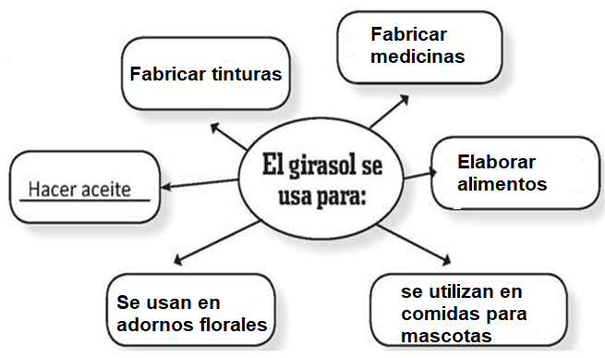

- Marca en cada una de las siguientes palabras la sílaba tónica, luego las separas en silabas y por último las clasificas según su acentuación

También tam-bién aguda
Útiles ú-ti-les esdrújula
Primitivos pri-mi-ti-vos grave
Características ca-rac-te-rís-ti-cas esdrújula
Rehuir re-huir aguda
Sabíais sa-bí-ais grave
Estúdiatelo es-tú-dia-te-lo sobresdrújula
Averiguáis a-ve-ri-guáis aguda
Ahuecar a-hue-car aguda
Además a-de-más aguda



CHICOS , NOS ENCONTRAMOS LA PRÓXIMA SEMANA!!

Bendiciones!!
SEÑO CLAUDIA

